OKUŽENE TRSE Z ZLATO TRSNO RUMENICO JE TREBA ČIM PREJ ODSTRANITI
Uprava za varno hrano, veterinarstvo in varstvo rastlin (UVHVVR) opozarja, da je treba na okuženih območjih zlate trsne rumenice redno pregledovati vinograde ter brajde in ohišnice in čim prej odstraniti trse, ki kažejo simptome zlate trsne rumenice.
Opozarjamo, da so zaradi širjenja okužb zlate trsne rumenice na območju severovzhodne Slovenije v okuženo območje vključene nove občine. Seznam razmejenih območij, kjer najdete tudi seznam občin na okuženih območjih, je objavljen na spletni strani UVHVVR: https://www.gov.si/teme/zlata-trsna-rumenica/.
Simptomi zlate trsne rumenice se kažejo v poletnem času in se proti jeseni stopnjujejo. Pri belih sortah je značilno rumenenje listja, pri rdečih sortah pa rdečenje. Listni robovi se vihajo navznoter. Grozdi venijo in se sušijo. Pridelek na okuženih trsih je slabše kakovosti, okuženi trsi sčasoma ne rodijo več. Značilno je tudi slabo dozorevanje lesa, zaradi česar poganjki pozimi pozebejo in se posušijo. Simptomi se lahko najprej pojavijo na posameznih rozgah, sčasoma pa na celotnem trsu. Trsi lahko v nekaj letih propadejo.
POMEMBNO!
Simptomi zlate trsne rumenice so v tem času dobro vidni. Odstranjevanje okuženih trsov je poleg pravočasnega zatiranja ameriškega škržatka ključen ukrep, da se prepreči nadaljnje širjenje okužb.
Odstranjevanje okuženih trsov je zamudno delo, zato je lažje, če se trs najprej odreže na primerni višini od tal, odrezani del se nato posuši. S posušenih poganjkov ameriški škržatek ne more več prenesti okužbe. Vse poganjke, ki še odženejo iz preostanka trsa, je treba sproti potrgati, saj so okuženi, čeprav še ne kažejo simptomov. Kasneje je treba preostanek trsa odstraniti s koreninami vred, da iz ostankov korenin ne bi odganjali novi poganjki.
Za več informacij o zlati trsni rumenici in ukrepih se lahko obrnete tudi na Oddelek za varstvo rastlin na Kmetijsko gozdarskem zavodu Maribor.
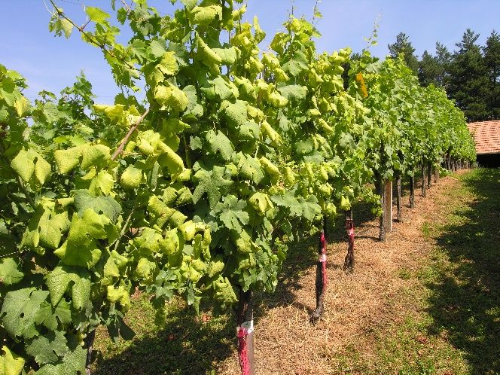 |  | 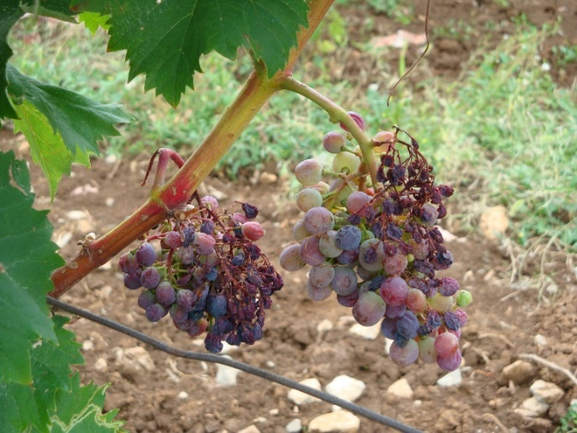
Rumenenje in zvijanje listov na beli sorti (Foto: D. Bajec) |  | Venenje in sušenje grozdov (Foto: E. Orešek)

